Korte handleiding docenten selfservice SIS

Mail studenten, fotoboek maken of presentielijst maken.
Na het inloggen in SIS kan je doorgaan naar de tegel mijn studenten
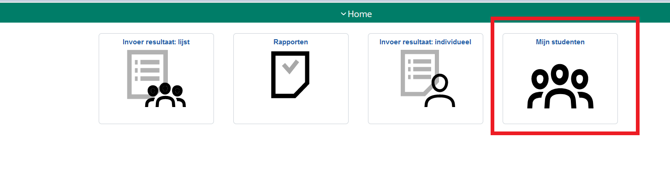
Selecteren studenten: Als je je klikt op de knop komt er een pop-up waar je kunt kiezen welke studenten je wilt zien.
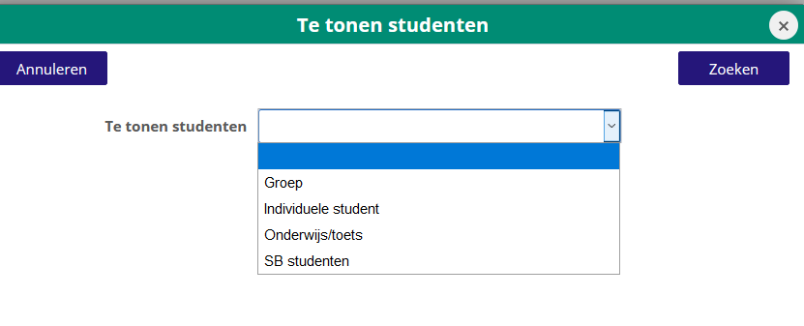
Als je klikt op een van de opties zie je welke verdere informatie je moet invullen om te kunnen zoeken.
- Bij een individuele student heb je een studentnummer, of een voornaam of een achternaam nodig.
- Bij een groep studenten moet je invullen over welk studiejaar het gaat en is het optioneel om een (deel) van de omschrijving in te vullen.
- Bij een onderwijs/toets moet je het studiejaar weten, en de periode/blok waarin het toets of onderwijs plaats vond en is het optioneel om een (deel) van de omschrijving in te vullen.
- Bij SB studenten hoef je niks in te vullen.
Binnen de gevonden studenten kun je zoeken of filteren, dat doe je rechts bovenaan in het veld ‘hieronder zoeken’ of daarnaast op het icoontje van het filter. Ook vind je hier de pijltjes om de sortering aan te passen.
Als je je resultaat hebt, dan klik je linksboven op het icoon met de drie bolletjes 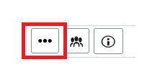
En zie je de verschillende mogelijkheden. Je kunt studenten mailen, een fotoboek maken of een presentielijst afdrukken.
Wanneer je wilt mailen kies je die optie. Dan krijg je een lijst te zien met alle geselecteerde studenten en kies je degenen die je wilt mailen. Er komt dan een scherm tevoorschijn waarin je de mail kunt aanpassen en versturen.

Rapporten maken.
Voor het maken van rapporten kies je in het eerste scherm voor de tegel ‘Rapporten’
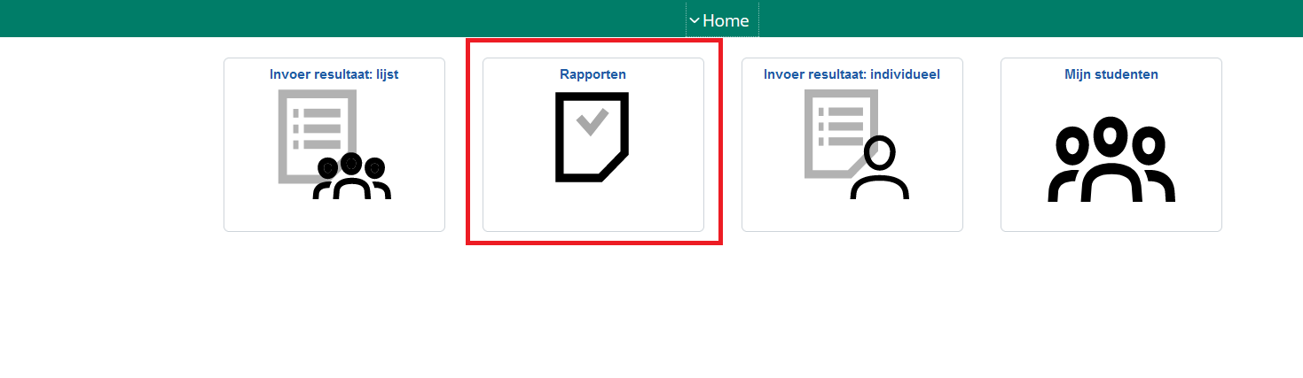
Wanneer je daarop klikt kom je in het volgende scherm:
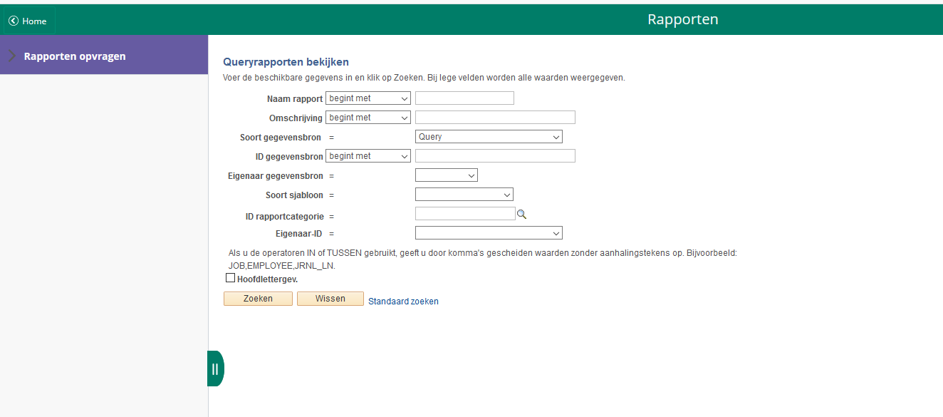
Hier kan de naam van het rapport ingevuld worden of de omschrijving als je op zoek bent naar een specifieke rapportage.
LET OP!!!!! Vul je niks in en druk je op zoeken dan krijg je alle 37 rapportages waartoe je toegang hebt.
Hieronder een overzicht van handige rapportages:
Naam rapportage | Omschrijving
GRP_PRESL_SA | Presentielijst groep, toets | Groep
GRP_PRESL_WK | Presentielijst groep, 10 weken | Groep
GRP_FOTOBOEK | Studentengroep fotoboek | Groep
STA_PRESL_WK | Presentie studie activiteit 10 kolom | Studieactiviteit
GRP_STGRP_NA | Studentengroep met NAW gegevens | Groep

Als je de rapportage opzoekt kun je daarna bepalen in welke indeling je de rapportage wil downloaden. PDF, RTF(Word) of XLS(Excel). Klik daarna op ‘rapport bekijken’ en dan kom in een verdere selectie van de studenten waar je naar op zoek bent. Vul de omschrijving in of gebruik het loepje om te zoeken.
Nadat je de bij de verplichte tekstvelden iets hebt neergezet kun je op ok klikken en kun je een bestand downloaden met daarin de rapportage

